Практическая работа 17
Создать небольшое веб-приложение (например, каталог товаров или новостной портал), применяя поэтапно оптимизацию ресурсов и архитектуры, и замерить эффект на производительность.

Этап 0. Подготовка
- Создайте базовое веб-приложение:
  - Главная страница с списком элементов (товары или статьи).
  - Несколько страниц/разделов (каталог, форма обратной связи, страница профиля).
  - Несколько изображений и медиа (баннеры, иконки).
  - Минимальный JS (например, открытие модального окна).
- Настроить Git для версий проекта.

Этап 1. Оптимизация загрузки ресурсов
Задания:
- Замерить текущие Web Vitals (TTFB, FCP, LCP, INP, CLS).
- Оптимизировать изображения:
  - Переконвертировать в WebP/AVIF.
  - Настроить srcset, sizes.
  - Добавить loading="lazy" для всех изображений кроме hero.
- Оптимизировать CSS:
  - Вынести Critical CSS inline.
  - Отложить некритические стили.
- JS:
  - Разделить бандл на модули.
  - Добавить async или defer для внешних скриптов.
- Шрифты:
  - Внедрить font-display: swap.
  - Preload для критических шрифтов.
Результат: замеры Web Vitals до и после оптимизации.

Этап 2. Управление приоритетами и сторонние ресурсы
Задания:
- Добавить Resource Hints: preload, prefetch, preconnect.
- Указать fetchpriority для LCP-изображений.

Этап 3. Архитектурные улучшения
Задания:
- Внедрить BFF:
  - Создать отдельный endpoint для мобильного клиента с сокращённым JSON.
- Внедрить CQRS (упрощённо):
  - Разделить операции чтения и записи для каталога товаров.
  - Кэшировать данные для быстрых запросов.
- Настроить Event-driven для уведомлений и аудита (например, лог при добавлении товара).

Этап 4. Измерение и анализ
- Повторить замеры Web Vitals после каждой оптимизации.
- Составить таблицу сравнения: исходное состояние → оптимизация ресурсов → архитектурные изменения.

- Сделать выводы:
  - Какие оптимизации дали наибольший эффект?
Ответ: Наибольший эффект дали Critical CSS inline и srcset + lazy loading. Убрали блокирующий рендер запрос.

  - Где узкие места всё ещё остаются?
Ответ: Web Vitals из unpkg так как это внешняя зависимость
  - Какие архитектурные паттерны помогли масштабированию?
Ответ: BFF, CQRS, Event-driven

Этап 5. Отчёт
Отчёт должен включать:
- Скриншоты или графики Web Vitals до и после.
- Список применённых оптимизаций с кратким объяснением.
- Схему архитектуры после изменений (BFF, CQRS, Event-driven, Edge).
- Выводы по влиянию оптимизации на UX, масштабируемость и отказоустойчивость.

Отчет

Web vitals:
До: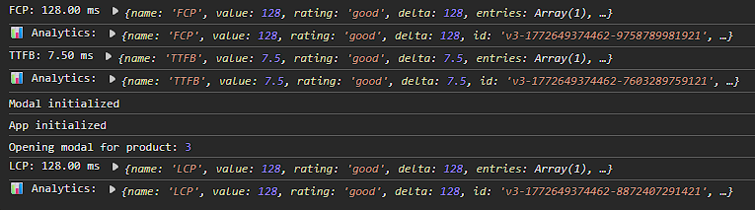
Оптимизация ресурсов:
Архитектурные улучшения:
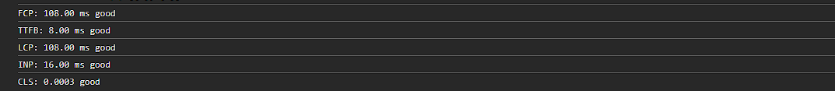

 | Исходное состояние | Оптимизация ресурсов | Архитектурные изменения
TTFB | 7.5 ms | 8.1 ms | 8.0 ms
FCP | 128 ms | 108 ms | 108 ms
LCP | 128 ms | 108 ms | 108 ms
INP | 0 | 0 | 16 ms
CLS | 0 | 0 | 0.0003 ms

Выводы:
Какие оптимизации дали наибольший эффект?
Ответ: Наибольший эффект дали Critical CSS inline и srcset + lazy loading. Убрали блокирующий рендер запрос.

Где узкие места всё ещё остаются?
Ответ: Web Vitals из unpkg так как это внешняя зависимость
Какие архитектурные паттерны помогли масштабированию?
Ответ: BFF, CQRS, Event-driven

